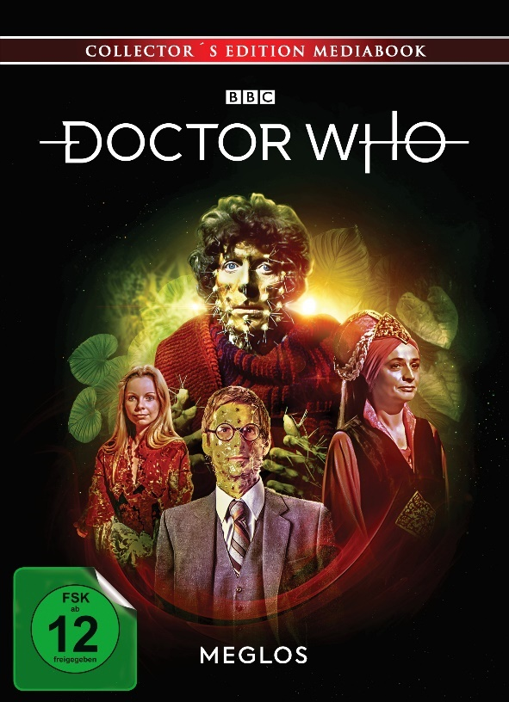 |  | Titel: | Doctor Who - Vierter Doktor - Meglos - Collector’s Edition Mediabook
 |  | Ggf. Originaltitel: | Doctor Who - Meglos
 |  | Produktionsland: | Großbritannien
 |  | Produktionsjahr: | 1980
 |  | Genre: | Sci-Fi-Serie
 |  | Art.Nr.: | - |  | Medium: | 1x BD
 |  | Art.Nr: | 7705299PDT | EAN: | 426 0428 0 5299 9
 |  | Label: | Pandastorm (WVG) | VÖ: | 26.02.2021
 |  | Laufzeit: | DVD: 4 Folgen à 25 Min. plus 44 Min. Zusatzmaterial  BD: 4 Folgen à 24 Min. plus 85 Min. Zusatzmaterial
 |  | Bildformat: | DVD: 1,33:1 / 4:3  BD: 1,33:1 / 1080i25 / AVC
 |  | Tonformat: | DVD: Deutsch DD 2.0, Englisch DD 2.0  BD: Deutsch PCM 2.0, Englisch PCM 2.0
 |  | FSK: | ab 12 Jahren beantragt
 |  | Untertitel: | Deutsch, Englisch
 |  | Regio-Code | Codefree, Pal, Farbe
 |  | Extras: | Limitiertes Mediabook mit Booklet, Featurettes: Hinter dem Sofa, Meglos Männer, Jacqueline Hill uvm., Audiokommentar, Infotext, uvm.,
Text: | Der Planet Tigella gewinnt seine gesamte Energie aus dem Dodekaeder, einem geheimnisvollen Artefakt. Als es zu Fluktuationen kommt, hofft der Herrscher Zastor auf die Hilfe seines alten Freundes, den Doktor. Doch der Doktor und seine Begleiterin Romana stecken mit der TARDIS in einer Zeitschleife fest. Derweil taucht auf Tigella ein Doppelgänger des Zeitreisenden auf: Der böse Meglos, der letzte der Zolfa-Thuraner, der mit Hilfe des Dodekaeders die Macht über die Galaxis erlangen möchte…  Tom Baker in einer Doppelrolle als der Doktor und Meglos, Lalla Ward als Time-Lady Romana und in einer Gastrolle Jacqueline Hill (Barbara Wright, die Begleiterin vom Ersten Doktor). Dieser „Doctor Who“-Klassiker erscheint nun erstmals als Deutschlandpremiere auf Blu-ray und DVD: Erhältlich als limitiertes und durchnummeriertes Mediabook, inklusive Booklet und umfangreichem Bonusmaterial.
Darsteller | Tom Baker, Lalla Ward, John Leeson, Jacqueline Hill, Bill Fraser, Frederick Treves, Crawford Logan, Edward Underdown
Regisseur: | Terence Dudley
Keyfacts: | Die erfolgreiche Sci-Fi-Kultserie öffnet die Tore zu ihrer Vergangenheit  „Meglos“ erstmalig in Deutschland auf Blu-ray und DVD, in komplett deutscher Synchronisation  Mit neu restauriertem Material in HD und über 1 Std. Bonusmaterial und Booklet  Erhältlich als limitiertes und durchnummeriertes Mediabook

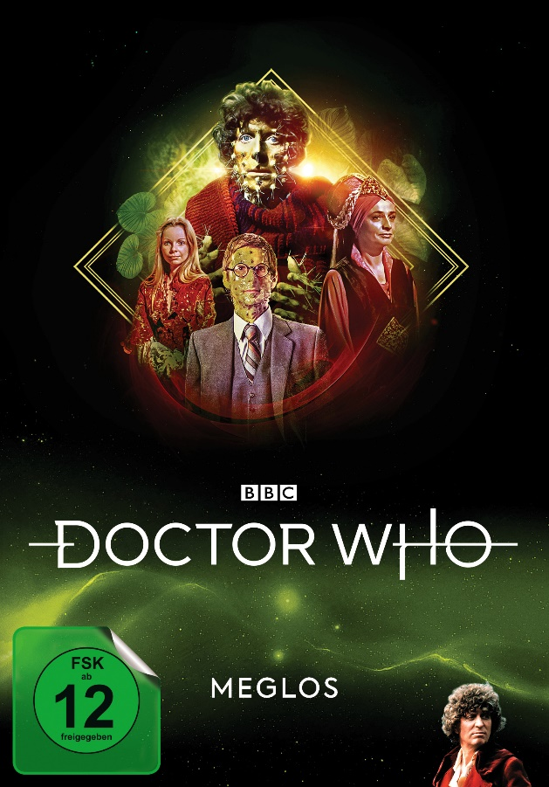 |  | Titel: | Doctor Who - Vierter Doktor - Meglos
 |  | Ggf. Originaltitel: | Doctor Who - Meglos
 |  | Produktionsland: | Großbritannien
 |  | Produktionsjahr: | 1980
 |  | Genre: | Sci-Fi-Serie
 |  | Art.Nr.: | - |  | Medium: | 1x DVD9
 |  | Art.Nr: | 7705297PDT | EAN: | 426 0428 0 5297 5
 |  | Label: | Pandastorm (WVG) | VÖ: | 26.03.2021
 |  | Laufzeit: | 4 Folgen à 25 Min. plus 44 Min. Zusatzmaterial
 |  | Bildformat: | 1,33:1 / 4:3
 |  | Tonformat: | Deutsch DD 2.0, Englisch DD 2.0
 |  | FSK: | ab 12 Jahren beantragt
 |  | Untertitel: | Deutsch, Englisch
 |  | Regio-Code | Codefree, Pal, Farbe
 |  | Extras: | Booklet mit Vorwort von John Leeson, Featurettes: Meglos Männer, Jacqueline Hill, uvm., Audiokommentar, Infotext, uvm.,
Text: | Der Planet Tigella gewinnt seine gesamte Energie aus dem Dodekaeder, einem geheimnisvollen Artefakt. Als es zu Fluktuationen kommt, hofft der Herrscher Zastor auf die Hilfe seines alten Freundes, den Doktor. Doch der Doktor und seine Begleiterin Romana stecken mit der TARDIS in einer Zeitschleife fest. Derweil taucht auf Tigella ein Doppelgänger des Zeitreisenden auf: Der böse Meglos, der letzte der Zolfa-Thuraner, der mit Hilfe des Dodekaeders die Macht über die Galaxis erlangen möchte…  Tom Baker in einer Doppelrolle als der Doktor und Meglos, Lalla Ward als Time-Lady Romana und in einer Gastrolle Jacqueline Hill (Barbara Wright, die Begleiterin vom Ersten Doktor). Dieser „Doctor Who“-Klassiker erscheint nun erstmals als Deutschlandpremiere auf DVD, inklusive Booklet und umfangreichem Bonusmaterial.
Darsteller | Tom Baker, Lalla Ward, John Leeson, Jacqueline Hill, Bill Fraser, Frederick Treves, Crawford Logan, Edward Underdown
Regisseur: | Terence Dudley
Keyfacts: | Die erfolgreiche Sci-Fi-Kultserie öffnet die Tore zu ihrer Vergangenheit  „Meglos“ erstmalig in Deutschland auf DVD, in komplett deutscher Synchronisation  Mit über 1 Std. Bonusmaterial und Booklet

 |  | Titel: | Doctor Who - Vierter Doktor - Meglos - Blu-ray Disc
 |  | Ggf. Originaltitel: | Doctor Who - Meglos
 |  | Produktionsland: | Großbritannien
 |  | Produktionsjahr: | 1980
 |  | Genre: | Sci-Fi-Serie
 |  | Art.Nr.: | - |  | Medium: | 1x BD50
 |  | Art.Nr: | 7705298PDT | EAN: | 426 0428 0 5298 2
 |  | Label: | Pandastorm (WVG) | VÖ: | 26.03.2021
 |  | Laufzeit: | 4 Folgen à 24 Min. plus 85 Min. Zusatzmaterial
 |  | Bildformat: | 1,33:1 / 1080i25 / AVC
 |  | Tonformat: | Deutsch PCM 2.0, Englisch PCM 2.0
 |  | FSK: | ab 12 Jahren beantragt
 |  | Untertitel: | Deutsch, Englisch
 |  | Regio-Code | Codefree, Pal, Farbe
 |  | Extras: | Booklet mit Vorwort von John Leeson, Featurettes: Hinter dem Sofa, Meglos Männer, Jacqueline Hill uvm., Audiokommentar, Infotext, uvm.,
Text: | Der Planet Tigella gewinnt seine gesamte Energie aus dem Dodekaeder, einem geheimnisvollen Artefakt. Als es zu Fluktuationen kommt, hofft der Herrscher Zastor auf die Hilfe seines alten Freundes, den Doktor. Doch der Doktor und seine Begleiterin Romana stecken mit der TARDIS in einer Zeitschleife fest. Derweil taucht auf Tigella ein Doppelgänger des Zeitreisenden auf: Der böse Meglos, der letzte der Zolfa-Thuraner, der mit Hilfe des Dodekaeders die Macht über die Galaxis erlangen möchte…  Tom Baker in einer Doppelrolle als der Doktor und Meglos, Lalla Ward als Time-Lady Romana und in einer Gastrolle Jacqueline Hill (Barbara Wright, die Begleiterin vom Ersten Doktor). Dieser „Doctor Who“-Klassiker erscheint nun erstmals als Deutschlandpremiere auf Blu-ray, erstmals mit neu restauriertem Material in HD, inklusive Booklet und umfangreichem Bonusmaterial.
Darsteller | Tom Baker, Lalla Ward, John Leeson, Jacqueline Hill, Bill Fraser, Frederick Treves, Crawford Logan, Edward Underdown
Regisseur: | Terence Dudley
Keyfacts: | Die erfolgreiche Sci-Fi-Kultserie öffnet die Tore zu ihrer Vergangenheit  „Meglos“ erstmalig in Deutschland auf Blu-ray, in komplett deutscher Synchronisation  Mit neu restauriertem Material in HD und über 1 Std. Bonusmaterial und Booklet

